Режим разбиения резерва на каждую ячейку
Для разбиения ячеек резерва или отметок «нет приема» на каждую ячейку в системе должен быть включен флаг «Включить механизм разбиения резерва или метки «Нет приема» на несколько ячеек при перетягивании». Если функционал недоступен, попросите своего системного администратора установить флаг в настройках системы
В данном режиме, при выборе перетягиванием нескольких ячеек в режиме резерва, система автоматически установит резерв в каждую ячейку отдельно, а не в виде единого резерва на весь указанный промежуток.
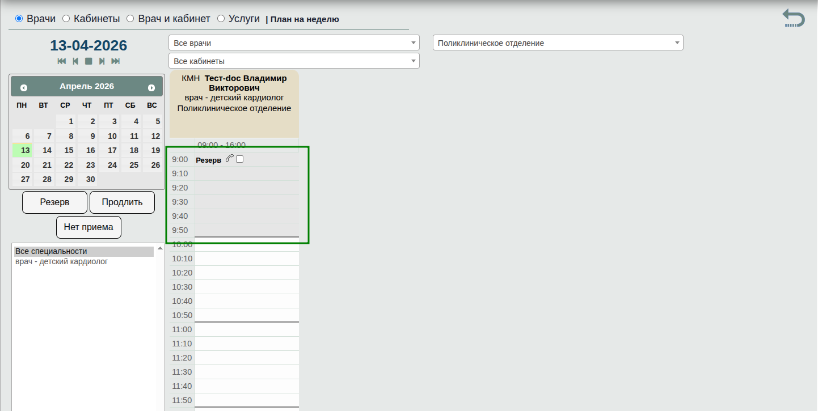
Без включенной настройки:
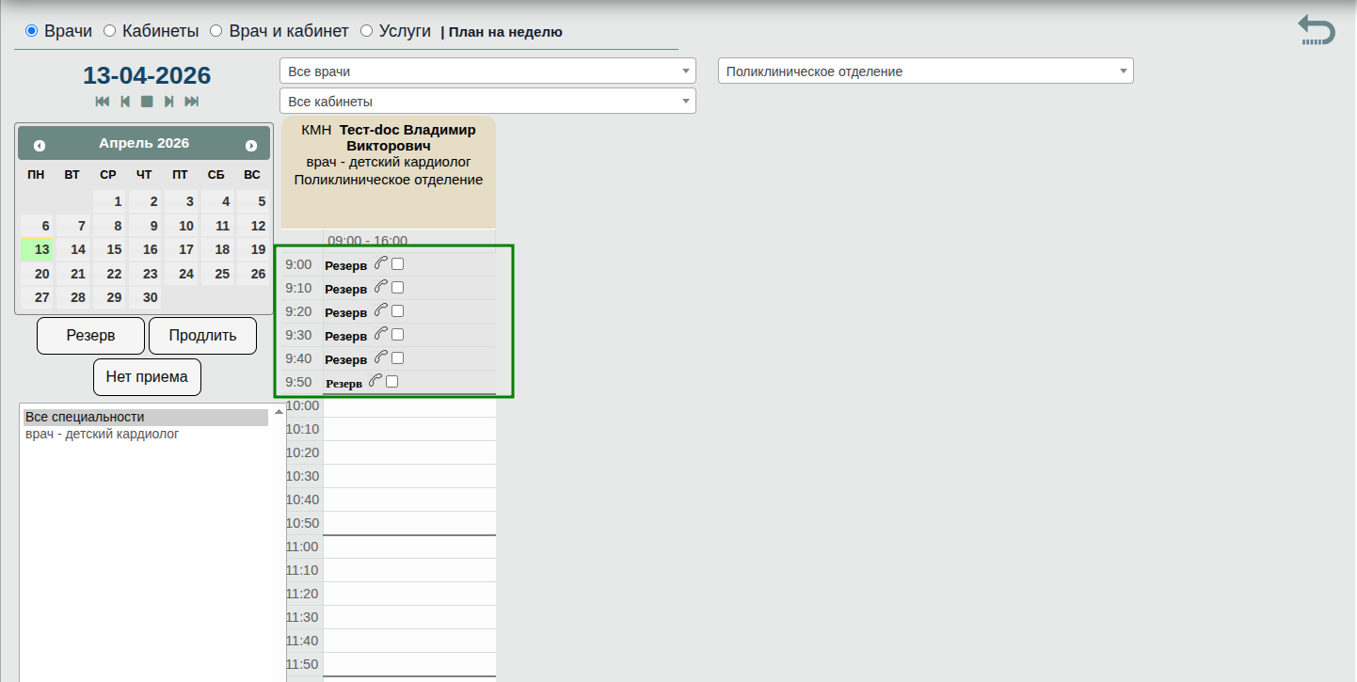
С включенной настройкой

